Maníková zaběhla nový traťový rekord
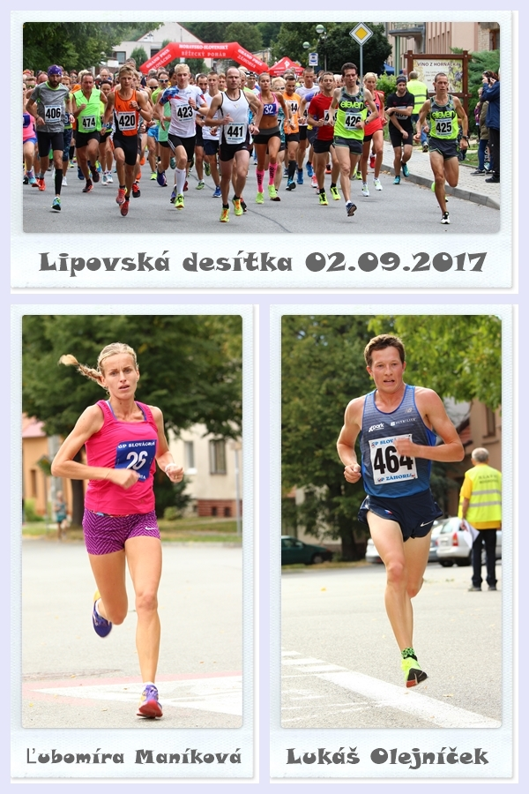
Dne 2.9.2017 proběhl již 8. ročník běžeckých závodů „Lipovská desítka“ Počasí letos bylo velmi příznivé, kolem 20°C což se pozitivně projevilo ve výkone závodníků i počtu startujících. Padly dva rekordy závodu. Přišel rekordní počet závodníků - 254 startujících v 25 kategoriích a v ženském závodě na 4,3 km zaběhla traťový rekord slovenská závodnice Lubomíra Maníková v čase 15:05, čímž překonala svůj starý rekord z roku 2015 o 38 s.
Dětské závody probíhaly na silnici před školou a bojovalo se o body do dětského poháru. Tam zbývají do konce pouze dva bodované závody, a tak každý bodík je dobrý. Velkou žeň medailí tady získali závodníci z AK Kyjov a tentokrát i pro domácí diváky byla radost vidět místní děti na stupních vítězů. Opět bylo vidět ty šťastné co získaly medaile, ale taky ty slzičky těch, co jim to nevyšlo na stupně vítězů. Tatranka a fruko pořadatelů to nakonec zachránila a za chvíli bylo po pláči. Děti to úžasně prožívají.
V 16:30 se celé startovní pole 110 účastníků vydalo zápolit na okruzích ulicemi Lipova.
Ženské kategorie měly dva okruhy (4,3 km) a od startu se běželo velmi rychle. Bylo jasné, že to bude souboj dvou elitních běžkyň. Slovenské reprezentantky Lubomíry Maníkové a české reprezentantky Jany Kunčické. Již po prvním kole bylo jasné, že se běží na traťový rekord a když v druhém kole Maníková ještě zrychlila a získala malý náskok na Kunčickou, tak z toho bylo v cíli vítězství Lubomíra Maníkové v novém traťovém rekordu 15:05 (i ten starý zaběhla v roce 2015 Maníková - 15:43). I druhá v cíli Jana Kunčická - 15:30 byla rychlejší než starý ženský rekord. Spokojená byla i třetí Irena Pospíšilová - 16:04, ta se pomalu vrací po téměř dvouměsíčním zranění nohy.
Velký úspěch zaznamenala závodnice z Lipova Jaroslava Jurenová, která obsadila 2. místo v kategorii Ž-35 a celkové 8. místo v ženách ve vynikajícím čase 18:55 na trati 4,3 km.
Mužské kategorie musely běžet pět okruhů a od prvních metrů to byl velký souboj bratrů Kučerových a Lukáše Olejníčka. Lukáš Olejníček však ve třetím okruhu přidal na tempu a byl to pak jeho sólo závod a jasné vítězství v čase 31:22. 31 s za ním protnul cíl druhý Martin Kučera - 31:53 (jinak držitel místního tr. rekordu- 30:56). I přes velké žaludeční problémy dokázal na třetím místě doběhnout Lukáš Kučera - 32:58 před rychle se blížící dvojicí Jakub Kopiar - 33:03 a Lukáš Soural - 33:08. Byl to velmi rychlý závod, dlouho nepamatuji, aby se celé startovní pole dostalo do cíle pod metou 1 hod.!!!!!!
V mužích velmi dobře běžel závodník z Lipova v kategorii M-40 Dušan Tomčal, který obsadil 4. místo ve své kategorii a celkové 11. místo v mužích v čase 35:57 na trati 10 km. Další lipovjan Jan Machálek obsadil pěkné celkové 63. místo v čase 50:14.

